**הוראות הפעלת קבצי WAV על-ידי הלוח של ALTERA:**

**נכתב על-ידי ליאור פיירמן 29.6.17**

1. בחר קובץ WAV, הורד אותו.
2. במקרה שצריך לערוך, ניתן לבצע זאת online באתר הבא: <https://twistedwave.com/online/>
3. 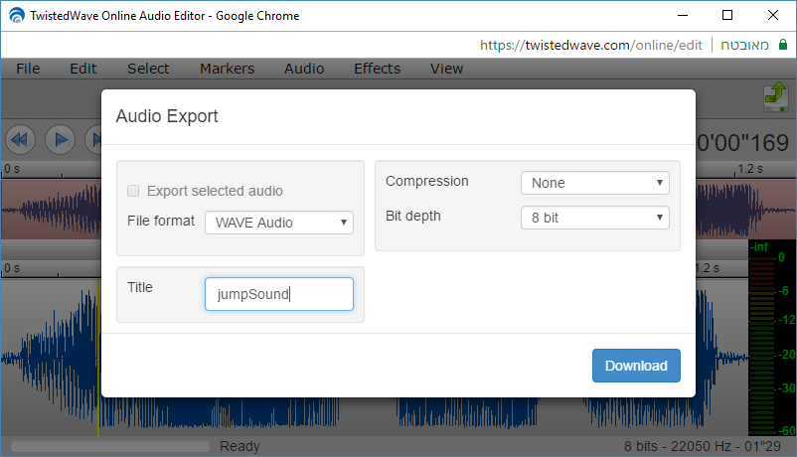יש לשמור את הקובץ בתור WAVE Audio ולוודא שהוא 8 bit:
4. לגרור את הקובץ הערוך ל-MATLAB ל-Command Window ולחכות ש-MATLAB ייצור 2 משתנים:
   1. מערך בשם data (של כ- 10,000~ ערכים, תלוי באורך הקול) המכיל ערכים בגודל 8 ביט כל אחד.
   2. משתנה יחיד בשם fs עם ערך תדר הדגימה. **לרשום לעצמכם את הערך**.

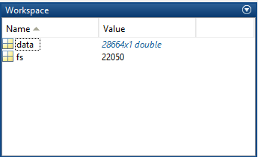

1. את הערכים ב-data יש להעתיק לקובץ ה-Excel של SinTable ממעבדת MSS לעמודה C (מסומנת בתמונה מטה): 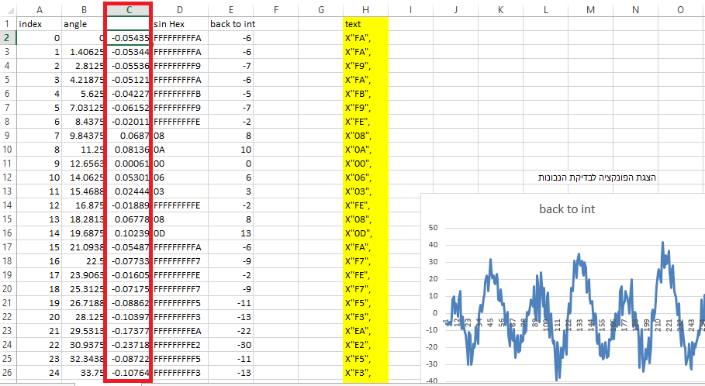

להפיק את ה-HEX עבור כל המספרים בתוספת X” “.

1. לאחר מכן להעתיק את כל ה-HEX בכיתוב עם ה-X” “ לקוד VHDL של SineTable ממעבדת MSS. לשים לב שמעדכנים את גודל המערך לגודל המתאים (מספר הערכים ב-data) וגם את גודל הכניסה של ADDR בהתאם למספר הערכים ב-COUNTER:

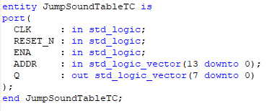

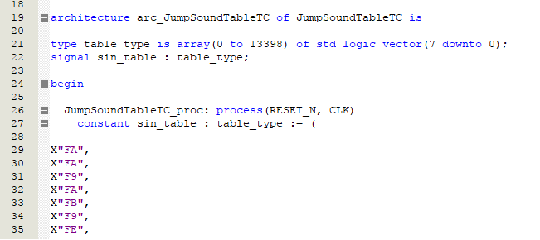

1. מהיציאה של ה-SineTable יש לבצע המרה של היציאות מ-2Comp ל-Offset.
2. אל בלוק ה-SineTable צריך לחבר Counter כפי שעשינו במעבדת ה-MSS. יש לשים לב שה-Counter-ים המוכנים של QUARTUS (ה-LPM) לא ניתנים לבחירת טווח מספרי (אלא רק מספר ביטים). לכן במידת הצורך, יש ליצור Counter באורך המתאים (באורך מספר האלמנטים ב-data). למשל כאן נוצר Counter של 0-13398.
3. אל ה-Counter יש לחבר CLK DIVIDER בכדי לאפשר דגימה נכונה של הקול. את הערך של החלוקה יש למצוא לפי: $\frac{f_{clk}}{f_{s}}$ כאשר fs זהו תדר הדגימה שנתן ה-MATLAB ו-fclk תדר השעון הראשי איתו אתם עובדים.
4. יש לשים לב לעדכן את ערך החלוקה גם בקוד ה-VHDL של ה-CLK DIVIDER (ולא רק בחוץ, אחרת לא מתעדכן כמו שצריך –באג של QUARTUS).
5. לחבר את כל הבלוקים באופן הבא:

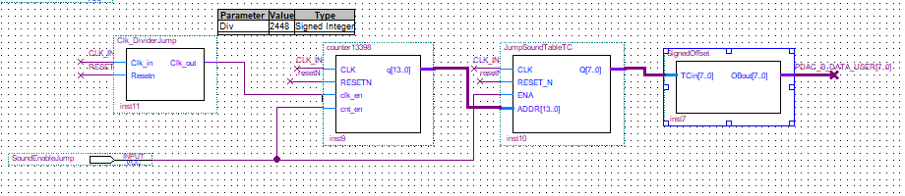

כאשר היציאה בסוף מתחברת לכניסה המתאימה ב-MSS. לשים לב ש-SoundEnable מחובר גם ל-COUNTER וגם ל-SineTable.

1. יש לזכור לעדכן ערכים בקובץ TCL.
2. בתוכנית עצמה, יש לתת ערך ‘1’ ל-SoundEnable לפרק זמן מתאים, כלומר עד שה-COUNTER סופר עד הסוף (תלוי במספר הערכים שב-data וגם בתדר של ה-CLK DIVIDER).
3. כדאי לקחת בחשבון שכל 10,000 ערכים ב-data מוסיפים כ-2 דקות לקומפילציה.